**新 书 推 荐**

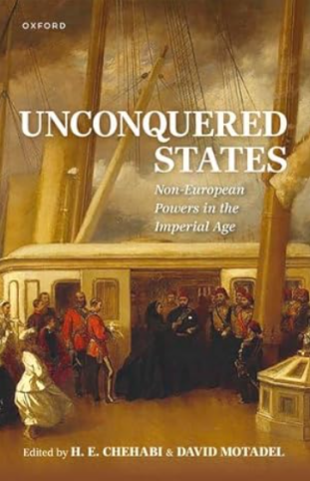**中文书名：****《未征之地：帝国时代的非欧洲大国》**

**英文书名：*Unconquered States: Non-European Powers in the Imperial Age***

**作 者：H. E. Chehabi and David Motadel**

**出 版 社：Oxford University Press**

**代理公司：ANA/Jessica Wu**

**页 数：576页**

**出版时间：2024年12月**

**代理地区：中国大陆、台湾**

**审读资料：电子稿**

**类 型：历史**

**内容简介：**

帝国鼎盛时期，世界大部分地区直接或间接地由欧洲列强统治。《未征之地》探讨了在帝国时代少数名义上独立的非西方国家争取主权的斗争。书中考察了中国、埃塞俄比亚、日本、奥斯曼帝国、波斯和暹罗等国如何成功抵御欧洲帝国主义的侵扰，而夏威夷、韩国、马达加斯加、摩洛哥和汤加等国虽长期斗争但最终未能维持其主权。

本书主要探讨这些国家与西方帝国势力之间关系的四个主要方面：武装冲突与军事改革、不平等条约与屈从、外交接触和王室外交。汇集来自五大洲的学者，本书首次全面呈现了独立非欧洲国家与欧洲帝国的交往历史，重塑了我们对现代世界秩序中主权、领土性和等级关系的理解。

**作者简介：**

**H·E·卡哈比（H. E. Chehabi）**是波士顿大学国际关系与历史荣誉教授，也是圣安德鲁斯大学历史学院的名誉教授。他在卡昂大学学习地理和历史，在科学政治学院学习国际关系，后在耶鲁大学获得政治学博士学位。他曾在哈佛大学、加州大学洛杉矶分校和波士顿大学任教，曾获得洪堡奖学金以及牛津圣安东尼学院和华盛顿特区伍德罗·威尔逊中心的研究奖学金。

**大卫·莫塔戴尔（David Motadel）**是伦敦政治经济学院国际历史副教授。他是剑桥大学的毕业生，曾是盖茨学者，并在哈佛、耶鲁、牛津、科学政治学院和索邦大学担任访问学者。他撰写了一本关于二战时期在德国统治下的穆斯林历史的著作（哈佛大学出版社，2014年），该书获得恩斯特·弗兰克尔奖，并编辑了一本关于伊斯兰与欧洲帝国的论文集（牛津大学出版社，2014年）。2018年，他获得菲利普·莱弗赫尔姆历史奖。

**媒体评价：**

“这是一部精妙的合集，是一部关于19和20世纪国际历史的著作，确实填补了一个空白。作者反驳了我们简单的假设，即西方的帝国和殖民驱动在1850年后吞噬了整个非洲和亚洲，卡哈比和莫塔戴尔的优秀案例研究合集展示了成功保持独立的国家，如阿比西尼亚、暹罗、日本和波斯，为我们提供了一个更全面、更复杂的国际大国局面视角。这是一部出色的修正主义历史著作。”

——保罗·肯尼迪，耶鲁大学

“本书经过精心策划，提供了一个优秀的引言，提供了分析框架，呈现了帝国时代“未被征服”国家的全球历史，视角和构成都颇具原创性。”

——塞巴斯蒂安·康拉德，自由大学

“该书对18世纪至20世纪初非欧洲国家的政治形式和关系进行了深刻的比较分析。亚洲和非洲的“未被征服国家”有时抵制，但常常以创新的方式适应欧洲的政治形式和军事、外交技术。文章的特别吸引力在于努力揭示并批判性评估这些政治形态背后的本土历史和斗争，使其能够以各自独特的方式应对现代化的挑战。这是全球历史中最丰富多彩的展现。”

——马尔蒂·科斯肯尼米，赫尔辛基大学

**感谢您的阅读！**

**请将反馈信息发至：版权负责人**

**Email**：**[Rights@nurnberg.com.cn](mailto:Rights@nurnberg.com.cn)**

安德鲁·纳伯格联合国际有限公司北京代表处

北京市海淀区中关村大街甲59号中国人民大学文化大厦1705室, 邮编：100872

电话：010-82504106, 传真：010-82504200

公司网址：[http://www.nurnberg.com.cn](http://www.nurnberg.com.cn/)

书目下载：<http://www.nurnberg.com.cn/booklist_zh/list.aspx>

书讯浏览：<http://www.nurnberg.com.cn/book/book.aspx>

视频推荐：<http://www.nurnberg.com.cn/video/video.aspx>

豆瓣小站：<http://site.douban.com/110577/>

新浪微博：[安德鲁纳伯格公司的微博_微博 (weibo.com)](https://weibo.com/1877653117/profile?topnav=1&wvr=6)

微信订阅号：ANABJ2002

